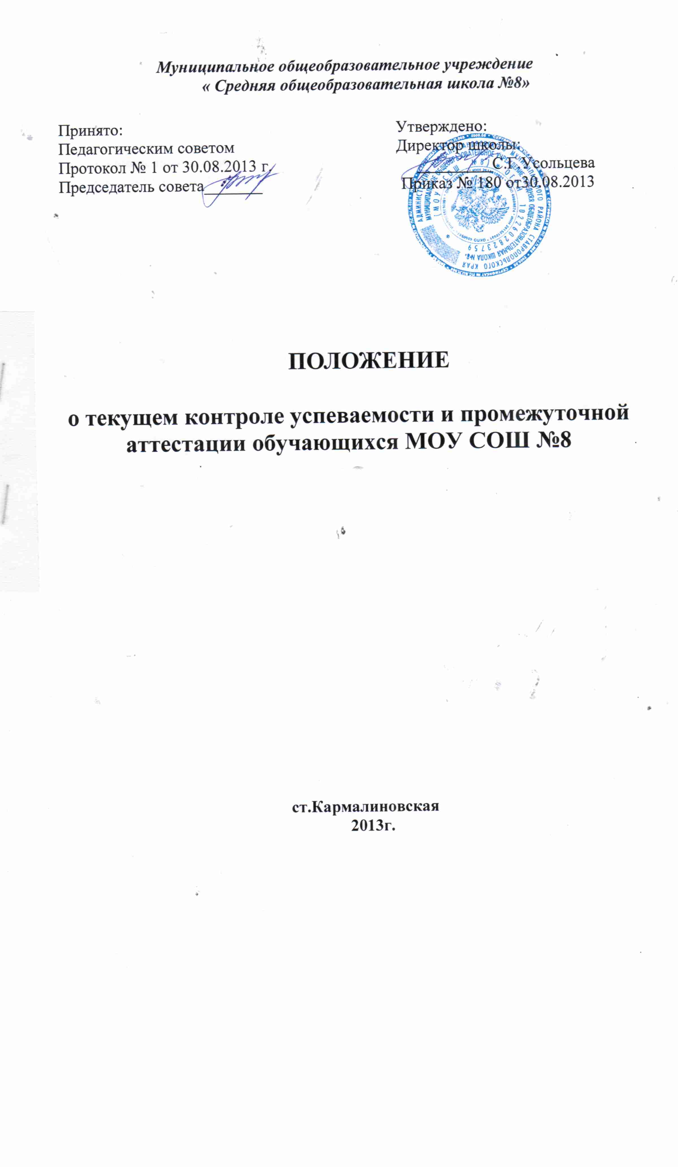
Положение
о текущем контроле успеваемости и промежуточной
Аттестации обучающихся МОУ СОШ №8

1. Общие положения.
1.1. Настоящее положение разработано в соответствии с Законом РФ «Об образовании», Типовым положением об общеобразовательном учреждении, Уставом школы, локальными актами, регламентирует содержание и порядок промежуточной аттестации и текущего контроля успеваемости обучающихся школы.
1.2. Настоящее положение утверждается педагогическим советом, имеющим право вносить в него свои изменения и дополнения.
1.3.Освоение образовательной программы, в том числе отдельной части или всего объема учебного предмета, курса, дисциплины (модуля) образовательной программы, сопровождается промежуточной аттестацией обучающихся, проводимой в формах и порядке, установленном настоящим положением.
Целями промежуточной аттестации и текущего контроля успеваемости являются:
- установление фактического уровня теоретических знаний по предметам образовательного компонента учебного плана, их практических умений и навыков; соотнесение этого уровня с требованиями государственных образовательных стандартов (федеральных государственных образовательных стандартов) во всех классах и определение качества усвоения знаний, умений и навыков обучающихся;
- контроль выполнения учебных программ и календарно-тематического планирования изучения учебных предметов.
1.4. Виды контроля: текущий контроль успеваемости и промежуточная аттестация.
1.5. Текущий контроль успеваемости обучающихся включает в себя оценивание результатов их обучения поурочно, по темам и четвертям (полугодиям).
1.6. К промежуточной аттестации относится аттестация по итогам обучения за курс 2-8 и 10 классов. Кроме того допускается промежуточная аттестация обучающихся 10-х классов за 1 полугодие.
2. Текущий контроль успеваемости обучающихся.
2.1. Текущий контроль успеваемости проводится во всех классах школы.
2.2. Текущий контроль успеваемости обучающихся 1-х классов в течение учебного года осуществляется качественно, без фиксирования их достижений в классных журналах в виде отметок по пятибалльной шкале.
2.3.Форму текущего контроля успеваемости определяет учитель с учётом контингента обучающихся, содержания учебного материала и используемых им образовательных технологий.
Текущий контроль успеваемости может проводиться в виде устного опроса и письменной проверки знаний.
Письменная проверка знаний может осуществляться в форме контрольной, проверочной, практической, самостоятельной, лабораторной работы, контрольного диктанта, сочинения, теста, зачета, работы с контурной картой, проекта, реферата, доклада, творческой работы. Кроме того:
- для учителей иностранных языков возможны следующие формы контроля знаний: аудирование, говорение, чтение, письмо;
- для учителей физической культуры – контрольные упражнения.
2.4. Текущий контроль успеваемости обучающихся осуществляется по пятибалльной или зачетной системе.
2.5. Обучающиеся, временно находящиеся в санаторных школах, аттестуются на основании итогов их аттестации в этих учебных заведениях при предоставлении соответствующих документов.
2.6. Оценки обучающихся за четверть (полугодие) выставляются на основе результатов письменных работ и устных ответов учащихся с учётом их фактических знаний, умений и навыков.
Минимальное число оценок в четверти должно составлять:
при 1 ч в неделю – 2 оценки,
при 2 ч в неделю – 3 оценки,
при 3 ч в неделю – 5 оценок,
при 4 ч в неделю – 7 оценок,
при 5 ч в неделю – 9 оценок,
при 6 ч в неделю – 11 оценок.
Обучающемуся может быть выставлен аттестация в случае пропуска им более 75% учебного времени и при отсутствии минимального количества оценок. При неаттестации обучающегося в журнал выставляется «н/а».
2.7. Оценка за четверть (полугодие) выставляется как среднее арифметическое текущих оценок по правилам математического округления с учетом оценок за контрольные и проверочные работы, для учителей иностранного языка – аудирования, говорения, чтения, письма.
3. Промежуточная аттестация обучающихся.
3.1. Решение о форме и порядке проведения промежуточной аттестации в данном учебном году принимается на педагогическом совете лицея и доводится до сведения родителей и обучающихся не позднее, чем за 1,5 месяца до начала аттестации.
3.2. Промежуточная аттестация может проводиться в следующих формах:
- письменный контроль знаний,
- устный контроль знаний,
- контроль с использованием компьютерной техники и сети Интернет.
3.3. Промежуточная аттестация проводится не позднее, чем за 10 дней до окончания учебного года, а в случае проведения промежуточной аттестации по итогам первого полугодия в 10 классе – не позднее, чем за 3 дня до окончания первого полугодия.
3.4. Материалы для проведения промежуточной аттестации предоставляются учителю-предметнику заместителем директора по УВР в день проведения контроля.
3.5. Промежуточную аттестацию проводит учитель-предметник, а в случае необходимости комиссия, создаваемая распоряжением директора школы.
При проведении промежуточной аттестации возможно присутствие представителя администрации или другого педагогического работника школы.
3.6. Проверка и оценивание работ осуществляется учителем-предметником по пятибалльной системе в трехдневный срок с момента написания работы.
3.7. От промежуточной аттестации освобождаются следующие категории обучающихся:
- индивидуального обучения на дому;
- имеющие оценку «5» по всем учебным предметам за предыдущие периоды обучения в данном классе (по их желанию);
- заболевшие в период промежуточной аттестации, на основании справки из медицинского учреждения.
3.8. Годовая оценка выставляется как среднее арифметическое оценок, полученных за четверти (полугодия) и в ходе промежуточной аттестации.
Годовая оценка не может быть выше оценки, полученной в ходе промежуточной аттестации. В особых случаях, по согласованию с заместителем директора по УВР, допускается повышение годовой оценки на 1 балл.
3.9. Не допускается пересдача промежуточной аттестации с целью повышения полученных оценок.
В случае получения неудовлетворительных оценок по итогам промежуточной аттестации за первое полугодие 10 класса обязательно прохождение повторной промежуточной аттестации по данному предмету в срок до 10 февраля текущего учебного года.
3.10. Классные руководители обязаны довести до сведения обучающихся и их родителей итоги промежуточной аттестации, а в случае неудовлетворительных результатов – в письменном виде под роспись родителей с указанием даты ознакомления.
3.11. В случае несогласия обучающихся и их родителей с результатами промежуточной аттестации выставленная оценка может быть пересмотрена. Для пересмотра на основании письменного заявления родителей и распоряжения по лицею создается комиссия из трех педагогических работников лицея, которая в форме устного собеседования, в присутствии родителей обучающегося определяет соответствие выставленной оценки за промежуточную аттестацию по предмету фактическому уровню знаний.
Время собеседования не может превышать 45 минут. По итогам работы комиссии оценка, выставленная за промежуточную аттестацию, может быть понижена, повышена или остаться без изменения. Решение комиссии оформляется протоколом и является окончательным.

